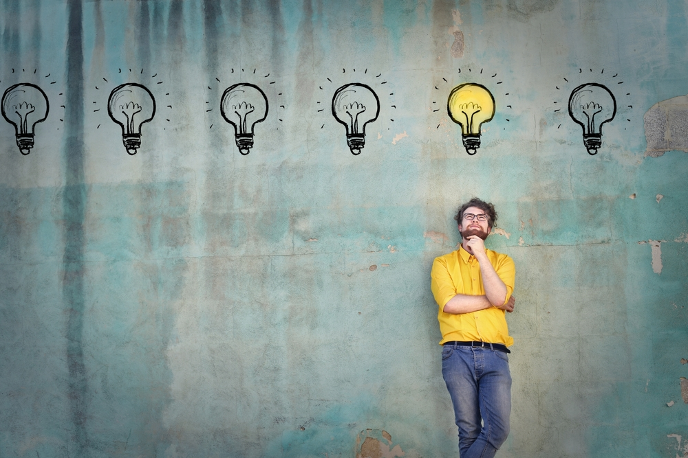

أستخدمه إنه مجاني

المحتويات

**إرشادات للمتدربين** 5

**المواد والوسائل التدريبية** 5

**مفهوم العقل** 6

**نعمة العقل** 6

**كيف احافظ على نعمة العقل** 7

**أثر نعمة العقل على الإنسان** 8

**كيف استخدم عقلي في خدمة نفسي** 9

**أولا: تحرير العقل من الاوهام** 9

**زيادة الوعي:** 9

**الترك:** 9

**التسامح:** 9

**الامتنان:** 9

**المصداقية:** 10

**رفع طاقتك:** 10

**التنفس:** 10

**التقبل:** 10

**الضحك:** 11

**ثانيا: التفكير خارج الصندوق** 11

**احذف المعتاد، فكّر قليلا** 11

**لا تكن حرًا** 12

**ابحث عن الإلهام** 12

**اهتم بالجودة لا الكمية** 12

**العب دورًا جديدًا** 12

**غيّر عالمك** 13

**أسأل طفلك** 13

**أعد صياغة الأشياء** 13

**الخطأ والتجربة** 13

**ثالثا: فكر بطريقة ابداعية** 14

**أفكــار تجعـل حيـاتك مثيــرة ورائعـــة** 16

**التفكر بشكل ابداعي** 17

**طرق لتدرب عقلك على التعلم أسرع والتذكر أكثر** .....................................................................................18

**إرشادات للمدرب:**

* الإعداد الجيد والاطلاع على حقيبة المدرب
* التأكد من توفر جميع الأدوات اللازمة وجاهزية كل شيء قبل بدء الدورة.
* توزيع المتدربين إلى مجموعات وفقاً لتخصصاتهم ما أمكن.
* تحدد كل مجموعة مقرراً لها لكتابة الإجابة الموحدة.
* اختيار بعض المتدربين عشوائياً لعرض المادة العلمية.
* توزيع شفافيات وأقلام ملونه لكتابة الإجابة الموحدة لعرضها على باقي المجموعات.
* يتم عرض المجموعات بعد نهاية كل نشاط.
* التجول بين المجموعات أثناء النشاط للإشراف والمتابعة.
* وزع المادة العلمية للنشاط بعد عرض المجموعات.
* احرص على الإعداد وحافظ على تنفيذ الخطة.
* ابدأ في الوقت المحدد وتعرف على المتدربين.
* وضح أهداف الدورة.
* ركز على احتياجات المتدربين.
* كن مبدعاً من بداية الدورة إلى نهايتها.
* اهتم بالعلاقات الإنسانية وكن متواضعاً ولا تدعي العلم وكن قدوة للمتدربين.
* اهتم بالتفاعل اللفظي وغير اللفظي.
* شجع المتدربين على الأسئلة وعلى تبادل الخبرات.
* حول المعارف إلى مهارات وابتعد عن التفاصيل وركز على النقاط الهامة
* نوع الأساليب والوسائل التدريبية.
* لا تقرأ حرفياً من المذكرة.
* تقبل النقد وكن صبوراً وتصرف بذكاء في المواقف الحرجة.

**إرشادات للمتدربين**

* كن مشاركاً في جميع الأنشطة
* احترم أفكار المدرب والزملاء
* أنقد أفكار المدرب والزملاء بأدب إن كانت هناك حاجة.
* احرص على استثمار الوقت
* تقبل الدور الذي يسند إليك في المجموعة
* حفز أفراد مجموعتك في المشاركة في النشاطات
* احرص على بناء علاقات طيبة مع المدرب والزملاء أثناء البرنامج التدريبي
* احرص على ما تعلمته في البرنامج وطبقه في الميدان

**المواد والوسائل التدريبية**

تتنوع المواد التعليمية والوسائل بما يتناسب مع طبيعة المهارات وجوانب الأداء التي يتم التدريب عليها، ويمكن أن تكون كما يلي:

* شرائح بوربوينت للمادة العلمية.
* جهاز عرض وشاشة عرض البيانات داتا شو لعرض شرائح البوربوينت.
* السبورة الورقية Flow Chart
* أوراق A4 بيضاء عدد 1 علبة للاستخدام في ورش العمل.
* أرواق A3 بيضاء عدد 1 علبة للاستخدام في ورش العمل.
* حامل سبورة ورقية للاستخدام داخل قاعة التدريب.
* أقلام للكتابة لكل مجموعة عمل وتكون اقلام ملونة كبيرة مثل اقلام السبورة الورقية (فلومستر) وهي بألوان احمر واخضر واسود وازرق.
* 2 شريط لاصق شفاف لكل مجموعة لاستخدام في ورش العمل.
* اقلام عادية كتابة عادية زرقاء لكل مشارك في البرنامج التدريبي
* أقلام مرسام (قلم رصاص لكل مشارك في البرنامج التدريبي.

**نشاط تعارف سريع**

**ليس المقصود بها "المواعدة" بمعنى أنك ستذهب لتناول عشاءٍ فاخرٍ، ولكن بما يُشبه المواعدة السريعة. طريقتها هي منح كل شخص بضع دقائق للدردشة والتعرف على شخص آخر قبل تحويله للتعرف إلى الشخص التالي. هذا مفيد جدًا في حالة الشركات، لأنها تمنح الجميع الفرصة للتعارف رجلٌ لرجل مع شخص جديد.**

# **مفهوم العقل**

**العقل هو مجموعة من القوى الإدراكية التي تتضمن الوعي، المعرفة، التفكير، الحكم، اللغة والذاكرة. هو غالبًا ما يعرف بملكة الشخص الفكرية والإدراكية. يملك العقل القدرة على التخيل، التمييز، والتقدير، وهو مسؤول عن معالجة المشاعر والانفعالات، مؤديًا إلى مواقف وأفعال. هنالك جدال في الفلسفة، الدين، والعلوم الاستعرافية حول ماهية العقل وصفاته المميزة.**

**من الأسئلة المفتوحة التي تتضمن طبيعة العقل هي مسألة العقل-الجسد، والتي تبحث في العلاقة ما بين العقل والدماغ المادي والجهاز العصبي. تضمنت وجهات النظر السابقة النزعة الثنائية والمثالية، التي اعتبرت العقل شيء غير مادي. ترتكز النظرة الحديثة على الفيزيائية والوظائفية، والتي تقول ان العقل مطابق للدماغ او من الممكن اختزاله بالظواهر الفيزيائية مثل النشاط العصبي، على الرغم من استمرار امتلاك المذاهب الثنائية والمثالية للكثير من المؤيدين. هنالك سؤال آخر متعلق باي الأنواع قادرة على امتلاك عقل على سبيل المثال، ما اذا كان العقل حصري للبشر، تملكه أنوع أخرى، او جميع الحيوانات، سواء ما إذا كان خاصية محددة بصورة مطلقة، أو ما إذا كان من الممكن أن يكون خاصية لبعض أنواع الآلات التي صنعها الانسان.**

## **نعمة العقل**

**وهب الله سبحانه وتعالى الإنسان العقل، وميّزه به عن سائر المخلوقات، حيث إنّ الإنسان هو المخلوق الوحيد الذي يمتلك العقل والقدرة على التفكير والتحليل، والعقل نعمةٌ كبيرةٌ، تُحمّل الإنسان مسؤوليّة التفكّر في خلق الله تعالى وفي الكون، وتميّز الحق من الباطل، ومعرفة ما يجب فعله وما لا يجب فعله. ورد لفظ العقل على صيغة الفعل في القرآن الكريم تسعةً وأربعين مرّةً، ومنها قوله تعالى : (إِنَّا أَنْزَلْنَاهُ قُرْآنًا عَرَبِيًّا لَعَلَّكُمْ تَعْقِلُونَ) [يوسف: 2]، كما وردت الإشارة إلى العقل بلفظ "الألباب"، وبعدة ألفاظٍ مختلفة، وكلها يدعو الله تعالى فيها الإنسان إلى التفكّر، أي أنّ وظيفة العقل الأساسيّة هي التفكّر والتدبّر.**

## **كيف احافظ على نعمة العقل**

* **الابتعاد عن كل ما يسبب الضرر للعقل، وأهمها تجنّب الشهوات والنزوات التي تجرّ العقل للدمار والتلف، وتسبب له الأمراض النفسيّة والعصبيّة، وتجنّب كل ما يسبب له الشد العصبي والإرهاق في التفكير، بالابتعاد عن المجتمعات الفاسدة.**
* **عدم شرب الخمر والمشروبات الكحوليّة بكافة أشكالها أبداً، لأنّه يُذهب العقل، وقد حرّمه الله تعالى لهذا السبب.**
* **تجنّب جميع الممارسات التي تُلغي وجود العقل، مثل السحر، والبِدَع، والجري وراء الخرافات، والتقليد الأعمى، وتصديق المشعوذين.**
* **تغذية العلم بالعلم والتفكّر، والسعي في طلب المعلومات ودراستها، والبحث والتحليل الدائم، وعدم أخذ المعلومات جاهزة، وطلب المعارف في كافة اشكالها، وتثقيف العقل بالقراءة الدائمة للكتب والقصص والروايات.**
* **عدم الإفراط في السهر وقلة النوم، لأنّ العقل يحتاج إلى النوم العميق والكافي كي يكون تفكيره منطقيّاً.**
* **التغذية السليمة التي تحتوي على جميع العناصر المهمّة لعمل العقل، خصوصاً المعادن، والفيتامينات ومضادات الأكسدة، والأحماض الدهنية، وكذلك الإكثار من شرب الماء، ومن الأطعمة المفيدة جداً للعقل كالمكسرات، مثل الجوز، واللوز، والبندق، والفستق الحلبي، والفول السوداني، والجوز.**
* **ممارسة التمارين الرياضيّة لتنشيط الدورة الدمويّة في الدماغ، ممّا يساهم في تنشيط العقل وتغذيته.**
* **الابتعاد عن الضغط النفسي والتوتر، ونبذ الغيرة الشديدة والحسد والتشاحن والبغضاء، لأنّ جميعها تسبب انشغال العقل بأشياء لا فائدة فيها وإفساده.**
* **ممارسات الرياضات العقليّة والالعاب التي تحفّز عمل العقل مثل لعبة الشطرنج، وحل الالغاز والكلمات المتقاطعة والتحليل والتركيب والألعاب الإلكترونيّة.**

## **أثر نعمة العقل على الإنسان**

* **الوصول إلى معرفة الخالق عزّ وجلّ من خِلال استخدام العقل البشريّ، الذي بواسطته نتأمّل في عجيب الكون ونتأمّل في مخلوقات الله، التي بثّها في الأرض، وباستخدام العقل يُدركُ الإنسان نواميسَ الكون وقوانينهُ التي تدلّ على وجود الإله الخالق جلَّ جلاله.**
* **العَقل يُمكّن الإنسان من تحقيق المنفعة ودرء المفسدة عنه، حيث إنَّ الشخص العاقل يعرف ما يضرّهُ وما ينفعه، فلا يُقدم على أمر فيه خُطورة عليه، بينما الشخص الذي فقد عقله كالمجنون هوَ بلا شكّ يجهل منفعة ذاته وكثيراً ما يُلحق الأذى بنفسه أو بغيره بسبب ضياع عقله.**
* **التقدّم العِلمي والتكنولوجي الذي نرفأ بظلالهِ اليوم، هوَ من ثمرات وآثار العقل البشريّ على الناس، حيث استطاع الإنسان بفضل العقل البشريّ أن يكتشف الأشياء وأن يفقه الأسرار الكامنة وراءها، وبالتالي قامَ بتوظيف هذهِ الأشياء وهذهِ الحقائق التي توصّل إليها على شكل تطبيقات واكتشافات مهمة سهّلت حياةَ الناس وقدّمت النفع للبشريّة، فمُعظم ما نراهُ اليوم من التكنولوجيا الحديثة هي من ثمرات هذا العقل**
* **حُصول مكارم الأخلاق من خِلال العقل، فالعقل الراجح هو الذي يدلّ صاحبهُ على طريق الخير والخُلُق الحسن، فالعقل الصائب هوَ رائدُ الإنسان إلى الفضيلة وداعيهِ إلى التحلّي بالسُمعة الطيّبة والخُلُق الرفيع، لأنّهُ يعلم مذمّة الخُلُق الرديء والسُمعة الخبيثة.**
* **تحقيق محبّة الناس، فهذا أثرٌ واضح للعقل، فالناس يُقبلون على الإنسان الذي تتمثّل بهِ رجاحة العقل ورصانة الفِكر؛ وتراهُم يزهدون في التقرّب من الجاهلين وينأون عنهُم.**
* **الحِكمة من آثار نعمة العقل على الإنسان، فالحكمة لا تخرج من عقل واعٍ ورصين، ومن يُؤتَ الحِكمة فقد أُوتيَ خيراً كثيرا.**